HÀ HUY KHÁNH – CHÚ CHIM NHỎ ĐÁNG YÊU CỦA LỚP 3A2
Năm học 2021 – 2022 - Trường Tiểu học Giang Biên.
Là một bạn học sinh nam nhỏ bé so với các bạn cùng học lớp 3A2 nhưng Huy Khánh đã làm nên được những kì tích cho bản thân mình, đóng góp vào thành công của lớp 3A2, vào thành tích của trường Tiểu học Giang Biên trong năm học 2021 – 2022 không hề nhỏ chút nào. Tạo ấn tượng cho cô giáo chủ nhiệm ngay từ buổi đầu gặp mặt qua phòng zoom với ánh mắt sáng trong cùng giọng nói mạch lạc rõ ràng; Đến những giờ học trực tuyến kéo dài trong suốt 7 tháng, Huy Khánh luôn hăng hái phát biểu xây dựng bài, nhanh nhẹn trong các phần báo cáo kết quả làm việc nhóm hoặc cá nhân. Khánh luôn tham gia tích cực trong học tập và các hoạt động của trường, không bỏ qua bất cứ hoạt động phong trào của trường phát động. Từ các cuộc thi ở những môn học như Trạng Nguyên Tiếng Việt, Trạng nguyên toàn tài, các cuộc thi Tiếng Anh, thi Toán quốc tế Titan, Kangaru, Sacmo hay những cuộc thi vẽ tranh …. Huy Khánh đều rất tích cực tham gia. Và thành quả bạn đạt được vui mừng lắm đó.
Kết thúc năm học 2021 – 2022. Khánh đã mang món quà để tặng cho bố mẹ, thầy cô và các bạn là tấm huy chương Bạc trong cuộc thi Toán Sacmo, tấm huy chương Đồng cuộc thi Toán Titan, giải khuyến khích tốp 15 % Toán Kangaru. Với cuộc thi vẽ tranh chào mừng 91 năm ngày thành lập Đoàn TNCS Hồ Chí Minh, bạn là 1 trong số 15 bạn đạt giải của cuộc thi, là 1 trong 2 bạn nhận được phần quà có bức tranh xuất sắc; Được là thành viên tham gia cuộc thi Trạng Nguyên Toàn tài cấp Thành phố.
Chúc cho bạn Hà Huy Khánh sẽ chinh phục được nhiều thành công hơn nữa.
Dưới đây là một số hình ảnh mà Hà Huy Khánh đã đạt được:
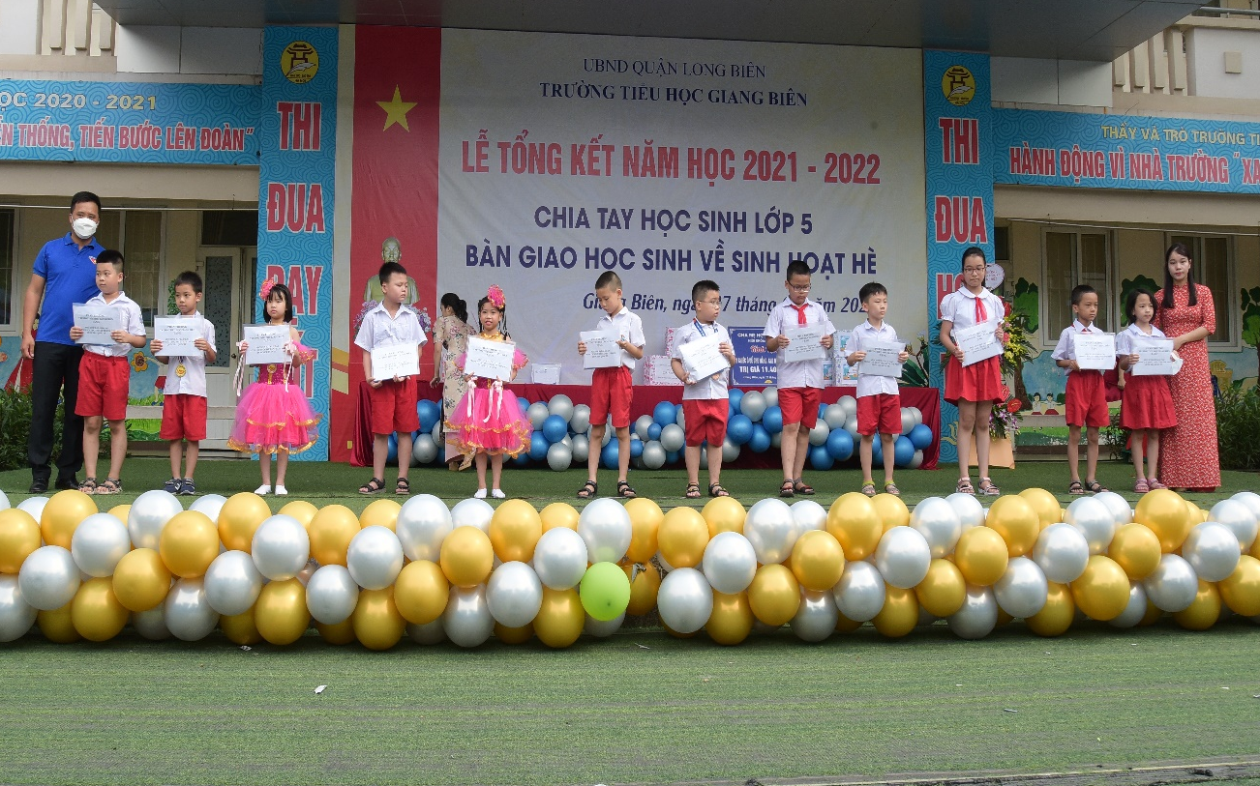
Hà Huy Khánh cùng các bạn nhận phần thưởng.
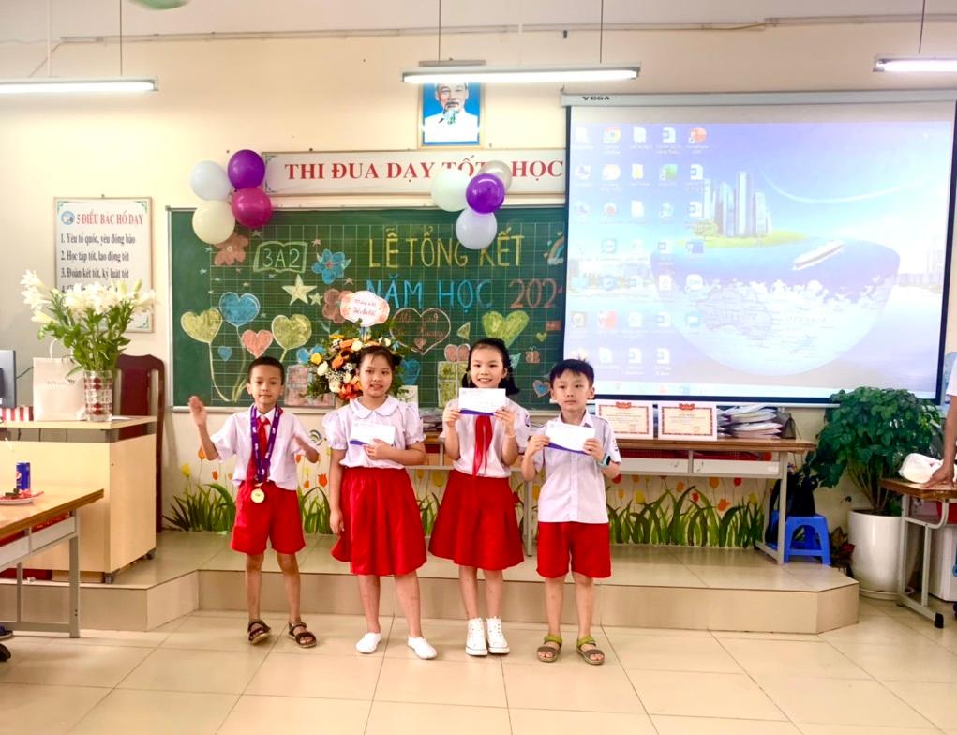
Huy Khánh cùng các bạn nhận phần thưởng cấp Thành phố.

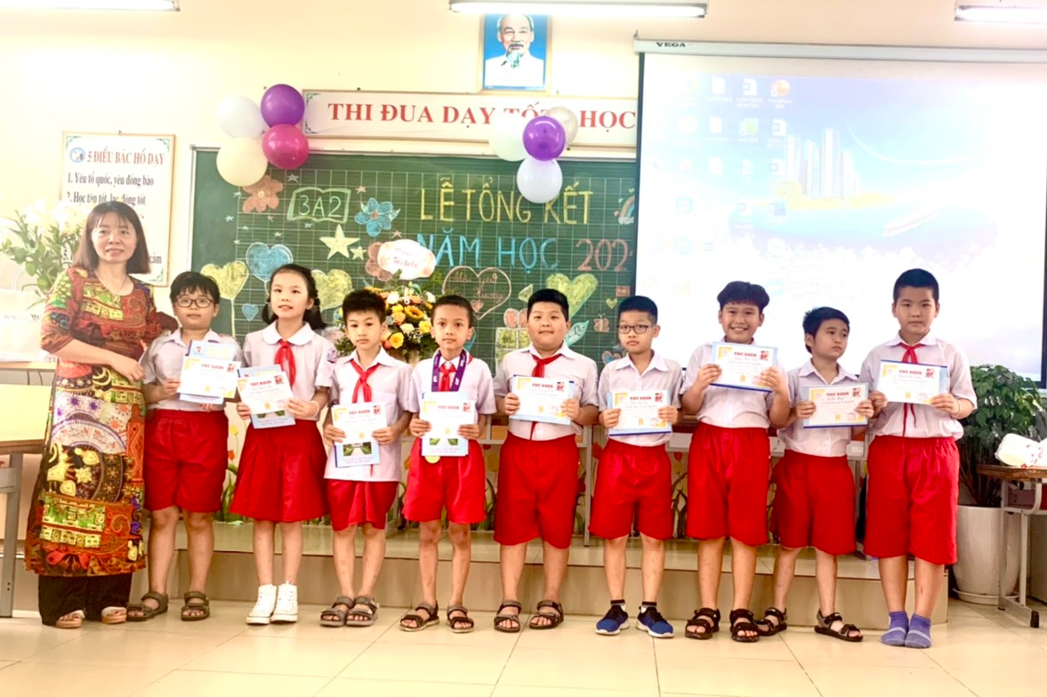
Huy Khánh cùng các bạn nhận phần thưởng cấp Quận
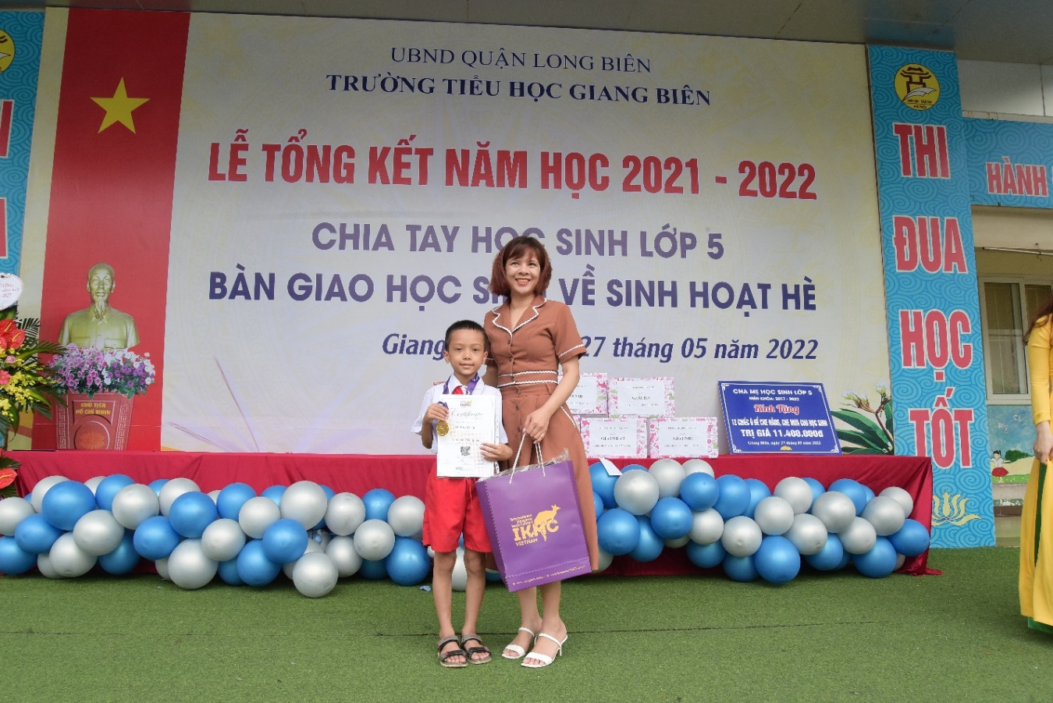
Món quà tặng mẹ của Huy Khánh
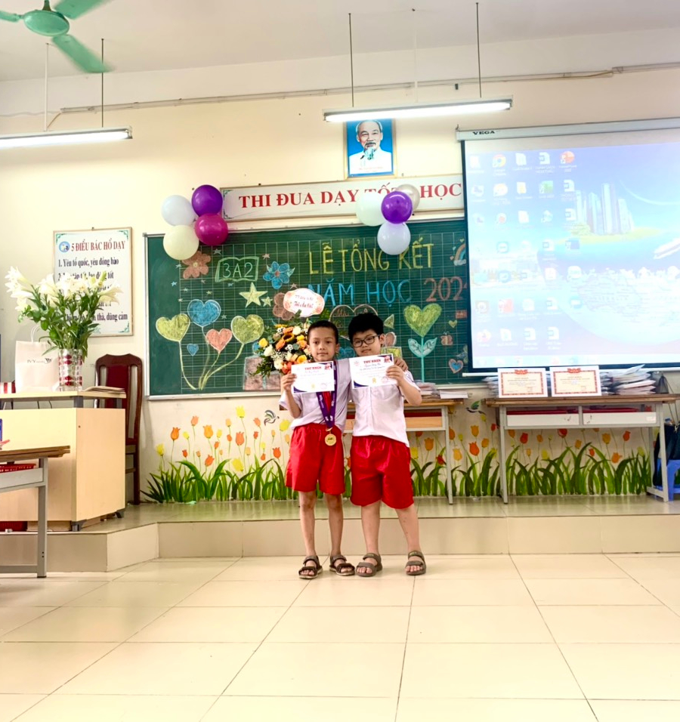
Huy Khánh cùng Đăng Hải với niềm vui khi nhận Thư khen
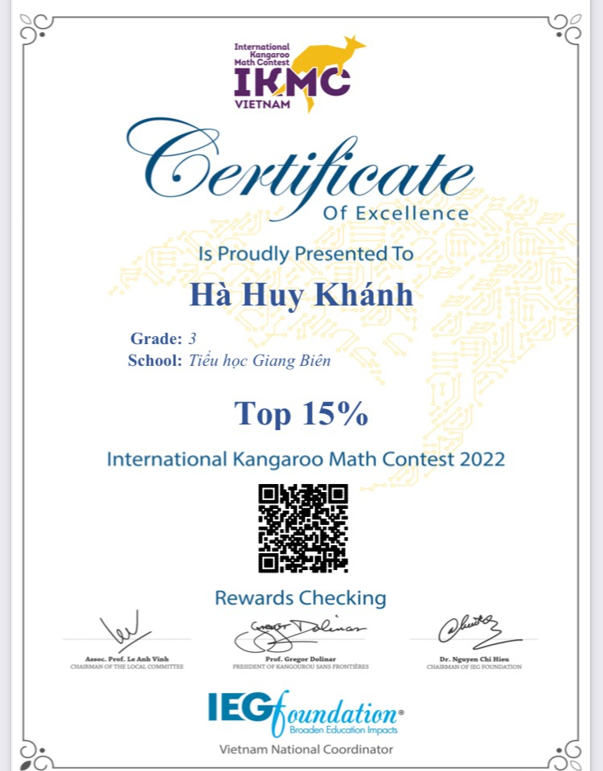 | 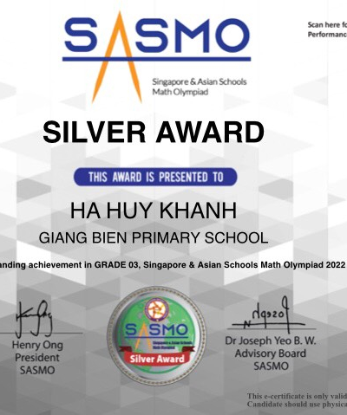
Thành quả ngọt ngào Huy Khánh đã đạt được.
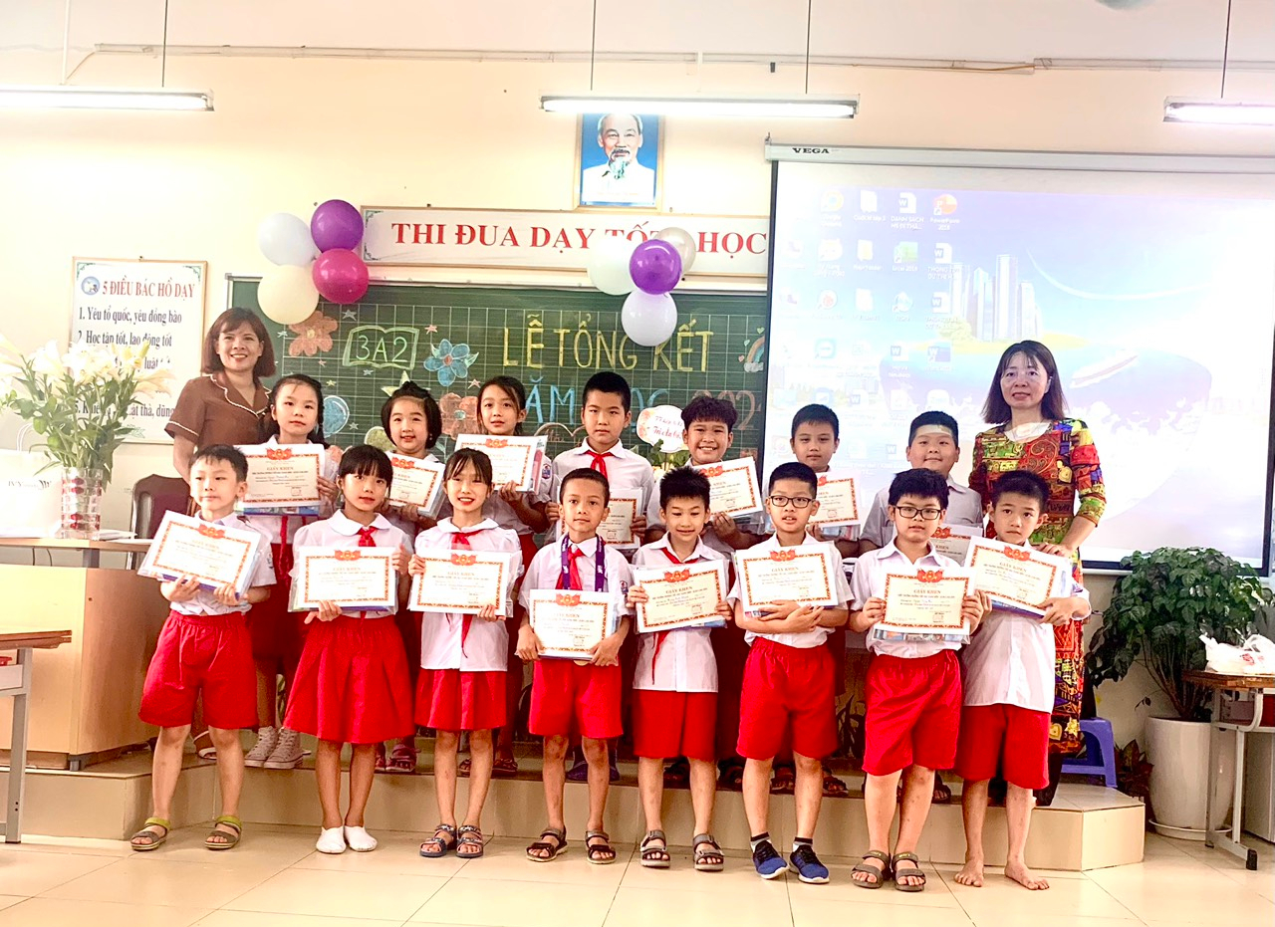
Huy Khánh – Hoàn thành xuất sắc các nhiệm vụ học tập và rèn luyện

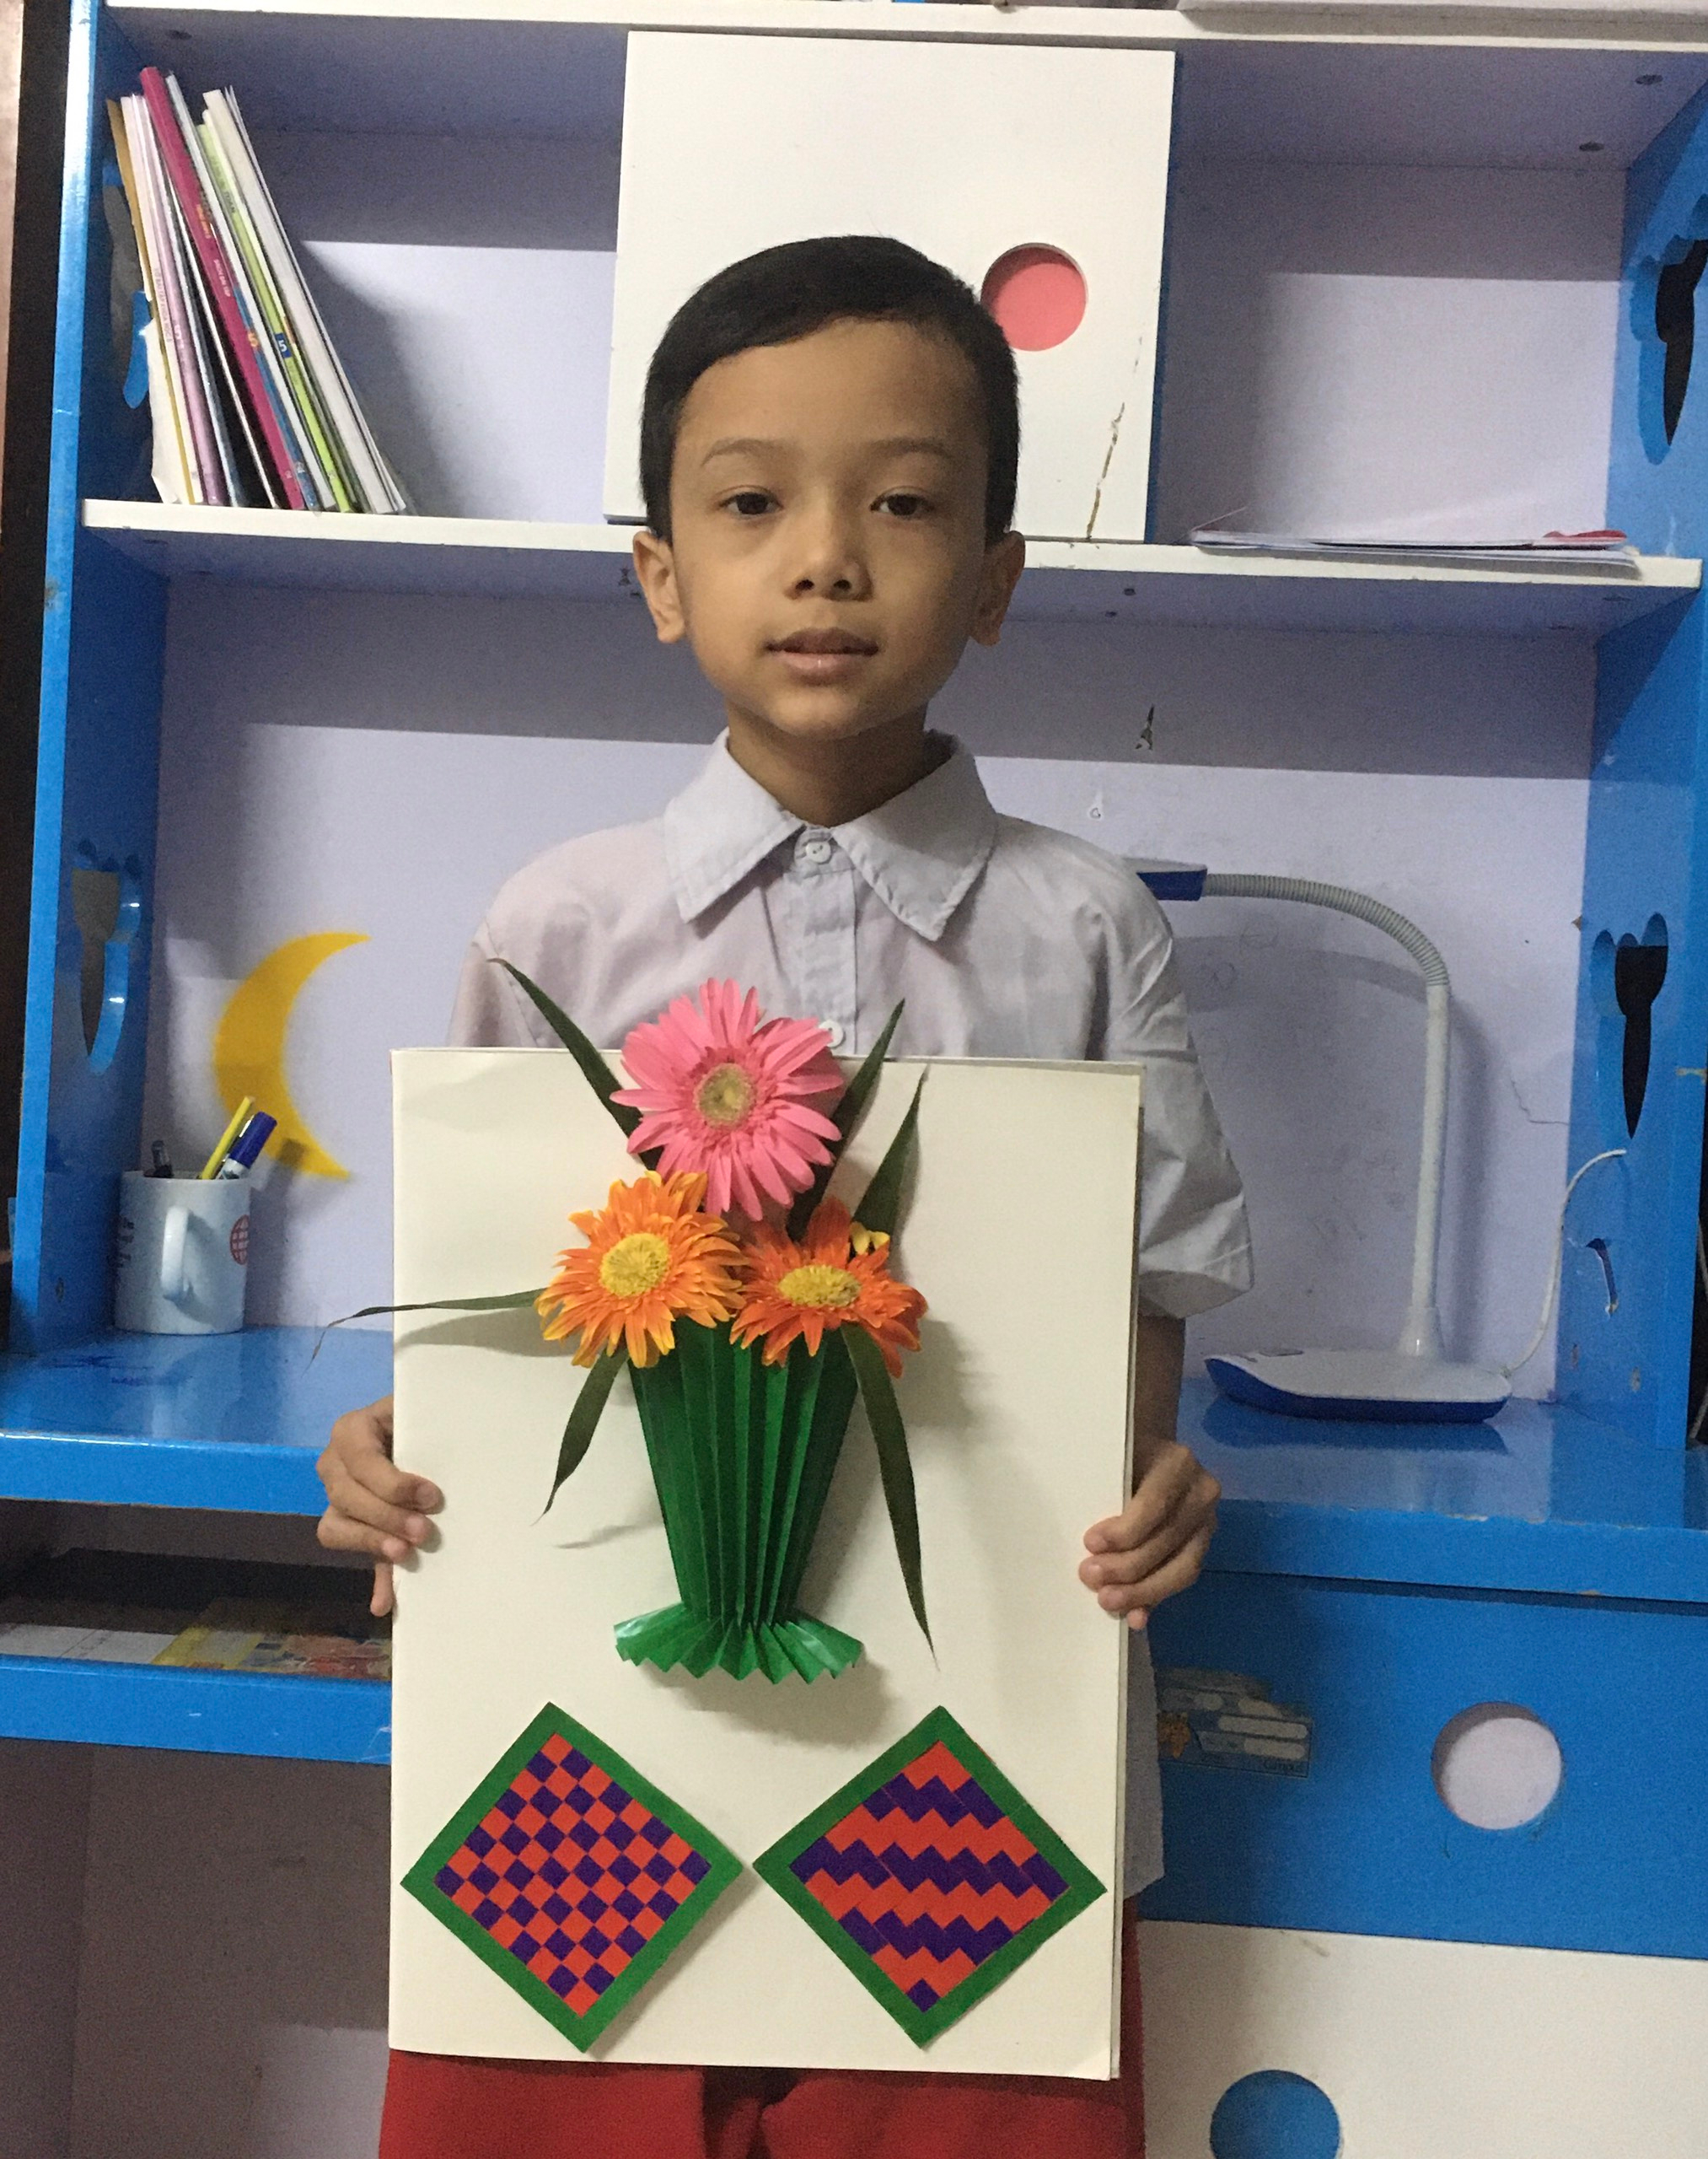 | 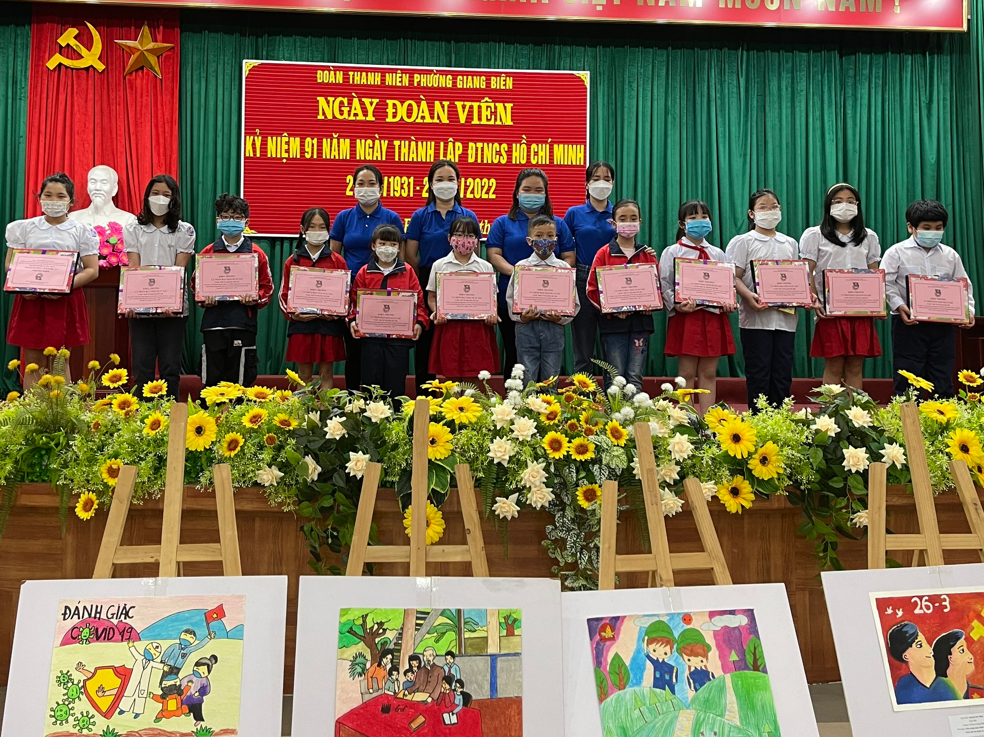
Bạn Hà Huy Khánh

Tác giả: Cô Nguyễn Thị Hương - GVCN Lớp 3A2.

